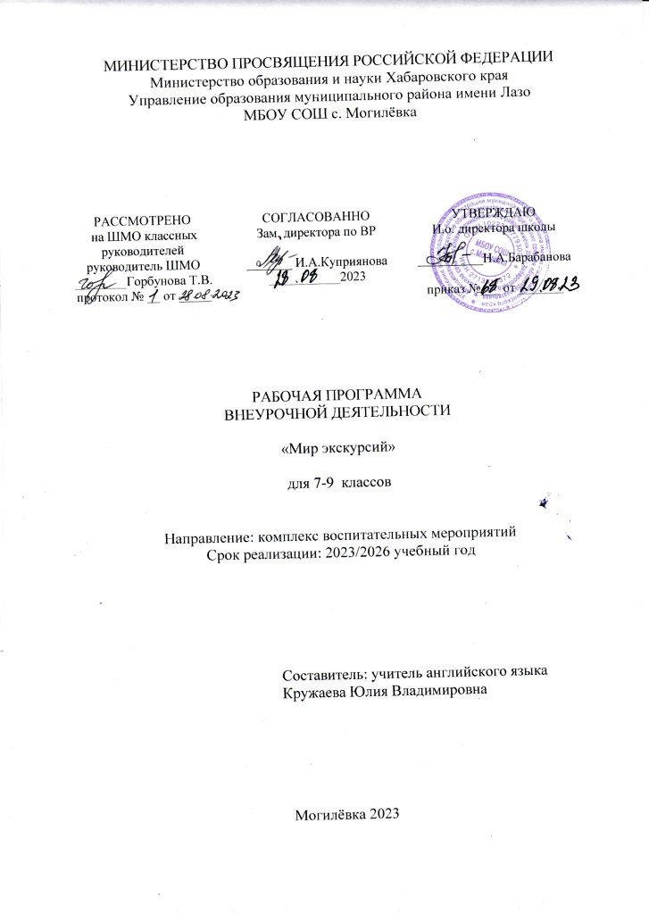

1. Пояснительная записка

Количество недельных часов: 2
Количество часов в год: 68

Рабочая программа по внеурочной деятельности «Мир экскурсий» для 7 класса МБОУ СОШ с. Могилёвка составлена в соответствии с требованиями Федерального государственного образовательного стандарта основного общего образования.

Нормативные документы, определяющие содержание программы:
  - Федеральный закон от 29.12.2012 №273-ФЗ «Об образовании в Российской Федерации» (с изменениями).
  - Приказ Министерства образования и науки Российской Федерации от 31.12.2015 №1576 «О внесении изменений в федеральный государственный образовательный стандарт начального общего образования, утвержденный приказом Министерства образования и науки Российской Федерации от 06.10.2009 №373».
  - Приказ Министерства просвещения Российской Федерации от 31.05.2021 № 286 «Об утверждении федерального государственного образовательного стандарта начального общего образования».
  - Приказ Министерства образования и науки РФ от 19 декабря 2014 №1598 «Об утверждении федерального государственного образовательного стандарта начального общего образования обучающихся с ограниченными возможностями здоровья».
  - Приказ Министерства образования и науки РФ от 19 декабря 2014 №1599 «Об утверждении федерального государственного образовательного стандарта образования обучающихся с умственной отсталостью (интеллектуальными нарушениями)».
  - Приказ Министерства просвещения Российской Федерации от 20.05.2020 №254 «Об утверждении федерального перечня учебников, допущенных к использованию при реализации имеющих государственную аккредитацию образовательных программ начального общего, основного общего, среднего общего образования, организациями, осуществляемыми образовательную деятельность» (в ред. от 23.12.2020).
  - Приказ Министерства просвещения Российской Федерации от 22.04.2021 №115 «Об утверждении Порядка организации и осуществления образовательной деятельности по основным образовательным программам – образовательным программам начального общего, основного общего и среднего общего образования».
  - Письмо Департамента общего образования Министерства образования и науки Российской Федерации от 12.05.2011г. №03-296 «Об организации внеурочной деятельности при введении федерального государственного образовательного стандарта общего образования».
  - Письмо Министерства образования и науки Российской Федерации от 18.08.2017 №09-1672 «О направлении методических рекомендаций» («Методические рекомендации по уточнению понятия и содержания внеурочной деятельности в рамках реализации основных общеобразовательных программ, в том числе в части проектной деятельности»).
  - Письмо Министерства просвещения РФ от 07.05.2020 №ВБ-976/04 «О реализации курсов внеурочной деятельности, программ воспитания и социализации, дополнительных общеразвивающих программ с использованием дистанционных образовательных технологий».
  - Приказ Министерства труда и социальной защиты Российской Федерации от 18.10.2013 №544н «Об утверждении профессионального стандарта «Педагог (педагогическая деятельность в сфере дошкольного, начального общего, основного общего, среднего общего образования) (воспитатель, учитель)».
  - Постановление Главного государственного санитарного врача РФ от 28.09.2020 № 28 «Об утверждении санитарных правил СП 2.4.3648-20 «Санитарно-эпидемиологические требования к организациям воспитания и обучения, отдыха и оздоровления детей и молодежи». https://base.garant.ru/75093644/.
  - Постановление Главного государственного санитарного врача РФ от 28.01 2021 №2 «Об утверждении санитарных правил и норм СанПиН 1.2.3685-21 «Гигиенические нормативы и требования к обеспечению безопасности и (или) безвредности для человека факторов среды обитания». https://base.garant.ru/400274954/.

Цель: создание условий, способствующих привитию культуры учащимся средствами экскурсионной работы.

Задачи:
- развивать познавательный интерес;
- формировать мировоззрение учащихся, нравственную и эстетическую культуру;
- обогащать активный словарный запас детей;
- воспитывать устойчивый интерес к истории родного края и развивать патриотические чувства;
- воспитывать активную жизненную позицию, способствующую социальной адаптации;
- содействовать всестороннему развитию личности;
- приобщать учащихся к культуре, через развитие потребности в посещении музеев, выставок и других учреждений;
- обучать умениям и навыкам добывать информацию через культурные учреждения.
Место курса в плане внеурочной деятельности
Программа во 7 классе рассчитана на 68 часа.

Результаты освоения курса внеурочной деятельности

Личностные

Обучающиеся научатся и приобретут:
- основы гражданской идентичности личности в форме осознания «Я» как гражданина России, чувства сопричастности и гордости за свою Родину, народ и историю, осознание ответственности человека за общее благополучие, осознание своей этнической принадлежности;
- чувство прекрасного и эстетические чувства на основе знакомства с мировой и отечественной художественной культурой;
- эстетические и ценностно-смысловые ориентации, создающие основу для формирования позитивной самооценки, самоуважения, жизненного оптимизма, потребности в творческом самовыражении.
Обучающиеся получат возможности для формирования:
- выраженной устойчивой учебно-познавательной мотивации учения;
- компетентности в реализации основ гражданской идентичности личности в поступках и деятельности;
- основ гражданской идентичности путем знакомства с героическим историческим прошлым России и переживания гордости и эмоциональной сопричастности подвигам и достижениям ее граждан;
- эстетических ценностей и на их основе эстетических критериев.

Метапредметные

Обучающиеся научатся:
- планировать свои действия в соответствии с поставленной целью и условиями ее реализации;
- выполнять учебные действия в материализованной, речевой и мыслительной форме;
- проявлять инициативу действия в межличностном сотрудничестве;
- использовать внешнюю и внутреннюю речь для целеполагания, планирования и регуляции своей деятельности;
Обучающиеся получат возможность:
- уметь анализировать и синтезировать необходимую информацию;
- повысить творческую активность и самостоятельность;
- самостоятельно адекватно оценивать правильность выполнения действия и вносить необходимые коррективы в исполнение, как по ходу его реализации, так и в конце действия.

Познавательные

Обучающиеся научатся:
- осуществлять поиск необходимой информации для выполнения учебных заданий с использованием учебной литературы, энциклопедий, справочников (включая электронные, цифровые), в открытом информационном пространстве, в том числе контролируемом пространстве интернета;
- осуществлять запись (фиксацию) выборочной информации об окружающем мире и о себе самом, в том числе с помощью инструментов ИКТ;
- использовать знаково-символические средства, в том числе модели (включая виртуальные) и схемы (включая концептуальные) для решения задач;
- строить сообщения в устной и письменной форме;
- строить рассуждения в форме связи простых суждений об объекте, его строении, свойствах и связях;
- осуществлять подведение под понятие на основе распознавания объектов, выделения существенных признаков и их синтеза;
- устанавливать аналогии.
Обучающиеся получат возможность:
- осуществлять расширенный поиск информации с использованием ресурсов библиотек и сети Интернет;
- записывать, фиксировать информацию об окружающем мире с помощью инструментов ИКТ;
- строить логические рассуждения, включающие установление причинно-следственных связей.

Коммуникативные

Обучающиеся научатся:
- адекватно использовать коммуникативные, прежде всего речевые, средства для решения различных коммуникативных задач, строить монологическое высказывание
- допускать возможность существования у людей различных точек зрения, в том числе не совпадающих с его собственной, и ориентироваться на позицию партнёра в общении и взаимодействии;
- учитывать разные мнения и стремиться к координации различных позиций в сотрудничестве;
- формулировать собственное мнение и позицию;
- договариваться и приходить к общему решению в совместной деятельности, в том числе в ситуации столкновения интересов;
- строить понятные для партнёра высказывания, учитывающие, что партнёр знает и видит, а что нет;
- задавать вопросы;
- контролировать действия партнёра;
- использовать речь для регуляции своего действия;
- адекватно использовать речевые средства для решения различных коммуникативных задач, строить монологическое высказывание, владеть диалогической формой речи.
Обучающиеся получат возможность:
- владеть монологической и диалогической формами речи;
- формировать навыки коллективной и организаторской деятельности;
- аргументировать свое мнение, координировать его с позициями партнеров при выработке общего решения в совместной деятельности;
- адекватно использовать речевые средства для эффективного решения разнообразных коммуникативных задач.

Предметные

В ходе реализации программы у учащихся сформируется:
- расширение знаний в работе с дополнительными источниками информации, в посещении музеев, театров, библиотек, учебных прогулках/экскурсиях, в исследовательской деятельности, в интервьюировании, в проведении социологических опросов;
- приобщение к культурному наследию нашей страны;
- интерес к знакомым объектам (знакам, символам), желания «делать открытия» в привычной городской среде;
- понимание уникальности, неповторимости нашей страны;
Учащиеся научатся:
- находить информацию о городе, памятниках наследия, традициях, а также о различных культурных учреждениях (центрах развлечений, музеях, библиотеках, театрах, концертных залах и выставках) в справочниках, научно-популярной литературе, интернете, на карте, в периодической печати;
- работать с картой, проводить ассоциации, обобщать, ориентироваться по карте
- извлекать информацию из городской среды, памятника наследия, музейной экспозиции при непосредственном общении с ними.

Содержание курса

№ | Раздел | Количество часов
№ | Раздел | Теория | Практика | Итого
1 | «Музейные экскурсии». | 4 | 8 | 12
2 | «Библиотечные экскурсии». | 4 | 6 | 10
3 | «Краеведческие экскурсии». | 4 | 8 | 12
4 | «Досугово – развлекательные экскурсии». | 4 | 8 | 12
5 | «Музейные экскурсии». | 4 | 8 | 12
6 | «Природоведческие экскурсии» | 4 | 6 | 10
 | Итого | 24 | 44 | 68

Формы организации

· круглые столы, презентации,
· встречи с интересными людьми,
· экскурсии по музеям, памятным местам,
·посещение выставочных залов и музеев.

Календарно-тематическое планирование

№ | тема | план | факт
1 | Техника безопасности при проведении экскурсий
2 | Экскурсия в военную часть
3 | Экскурсия в военную часть
4 | Экскурсия в военную часть
5 | Экскурсия в военную часть
6 | Экскурсия в пожарную часть
7 | Экскурсия в пожарную часть
8 | Экскурсия в пожарную часть
9 | Экскурсия в пожарную часть
10 | Экскурсия в пожарную часть
11 | Экскурсия в сельскую администрацию
12 | Экскурсия в сельскую администрацию
13 | Экскурсия в музей подводников
14 | Экскурсия в музей подводников
15 | Экскурсия в музей подводников
16 | Экскурсия в музей подводников
17 | Экскурсия в музей подводников
18 | Экскурсия в г. Владивосток
19 | Экскурсия в г. Владивосток
20 | Экскурсия в г. Владивосток
21 | Экскурсия в г. Владивосток
22 | Экскурсия в г. Владивосток
23 | Экскурсия в г. Владивосток
24 | Экскурсия в г. Владивосток
25 | Экскурсия в г. Владивосток
26 | Экскурсия в г. Владивосток
27 | Экскурсия в г. Владивосток
28 | Экскурсия в г. Владивосток
29 | Экскурсия в г. Владивосток
30 | Экскурсия в г. Владивосток
31 | Экскурсия в г. Владивосток
32 | Экскурсия в г. Владивосток
33 | Экскурсия в г. Владивосток
34 | Экскурсия в г. Владивосток
35 | Экскурсия в г. Владивосток
36 | Экскурсия в г. Владивосток
37 | Экскурсия в г. Владивосток
38 | Экскурсия в театр в г. Хабаровск
39 | Экскурсия в театр в г. Хабаровск
40 | Экскурсия в театр в г. Хабаровск
41 | Экскурсия в театр в г. Хабаровск
42 | Экскурсия в театр в г. Хабаровск
43 | Экскурсия в театр в г. Хабаровск
44 | Экскурсия на о. Сахалин
45 | Экскурсия на о. Сахалин
46 | Экскурсия на о. Сахалин
47 | Экскурсия на о. Сахалин
48 | Экскурсия на о. Сахалин
49 | Экскурсия на о. Сахалин
50 | Экскурсия на о. Сахалин
51 | Экскурсия на о. Сахалин
52 | Экскурсия на о. Сахалин
53 | Экскурсия на о. Сахалин
54 | Экскурсия на о. Сахалин
55 | Экскурсия на о. Сахалин
56 | Экскурсия на о. Сахалин
57 | Экскурсия на о. Сахалин
58 | Экскурсия на о. Сахалин
59 | Экскурсия на о. Сахалин
60 | Экскурсия на о. Сахалин
61 | Экскурсия на о. Сахалин
62 | Экскурсия на о. Сахалин
63 | Экскурсия на о. Сахалин
64 | Экскурсия в кинотеатр г Хабаровск
65 | Экскурсия в кинотеатр г Хабаровск
66 | Экскурсия в кинотеатр г Хабаровск
68 | Экскурсия в кинотеатр г Хабаровск
68 | Экскурсия в кинотеатр г Хабаровск

